**这两天用fragment，在写点击事件的时候出现了点击事件无响应的问题。**

**接下来举一个例子说明fragment中点击事件的基本写法。**

**这个小程序由一个activity嵌套一个fragment组成。**

**fragment的布局（很简单）**

<**span** style="font-size:18px;"><?**xml** version="1.0" encoding="utf-8"?>

<**LinearLayout** xmlns:android="<http://schemas.android.com/apk/res/android>"

    android:layout_width="match_parent"

    android:layout_height="match_parent"

    android:orientation="vertical" >

    <**Button**

        android:id="@+id/button"

        android:layout_width="match_parent"

        android:layout_height="wrap_content"

        android:text="按钮"

        android:layout_gravity="center" />

</**LinearLayout**></**span**>

**fragment类的点击事件**

**第一种写法**

**public** **class** Fragment1 **extends** Fragment {

    **private** View view,view2;

    **private** Button btn;

    @Override

    **public** View onCreateView(LayoutInflater inflater, ViewGroup container,

            Bundle savedInstanceState) {

        // TODO Auto-generated method stub

        view = inflater.inflate(R.layout.fragment1, **null**);

        btn = (Button) view.findViewById(R.id.button);

        //return view2=inflater.inflate(R.layout.fragment1, null);//错误的写法

        **return** view;

    }

    @Override

    **public** **void** onActivityCreated(Bundle savedInstanceState) {

        // TODO Auto-generated method stub

        **super**.onActivityCreated(savedInstanceState);

        btn.setOnClickListener(**new** OnClickListener() {

            @Override

            **public** **void** onClick(View v) {

                // TODO Auto-generated method stub

                Toast.makeText(getActivity(), "success2", 0).show();

            }

        });

    }

}

以上的代码是可以正确执行的，点击事件可以相应。

它的一个基本的格式

1.onCreateView：将控件的初始化放在其中。（view.findViewById(R.id.button)）

2.onActivityCreated ：将控件的点击事件的代码放在其中。

首先解释一下第一种写法可能出现的问题，这个我自己出现过所以深有体会。

onCreateView()方法的返回值问题

如果你的返回值view与 你用来查找控件的view对象是同一个，则正常执行。

假如你的return语句跟我上面代码的注释部分一样，那么就会出现点击事件无响应。

原因请看图片

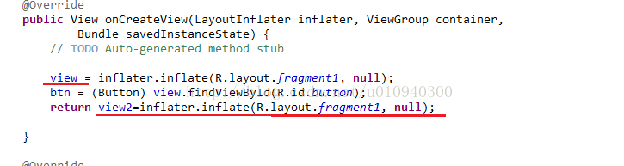

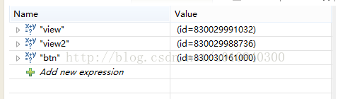

从图中我们可以看到这两个view不是同一个对象，虽然inflate的xml文件是同一个。

这个就造成了view.findviewbyid（R.id.button）中的view对象跟return的view对象不统一。

**第二种写法**

**public** **class** Fragment1 **extends** Fragment {

    **private** Button btn;

    @Override

    **public** View onCreateView(LayoutInflater inflater, ViewGroup container,

            Bundle savedInstanceState) {

        // TODO Auto-generated method stub

        **return** inflater.inflate(R.layout.fragment1, **null**);

    }

    @Override

    **public** **void** onActivityCreated(Bundle savedInstanceState) {

        // TODO Auto-generated method stub

        **super**.onActivityCreated(savedInstanceState);

        btn = (Button) getActivity().findViewById(R.id.button);

        btn.setOnClickListener(**new** OnClickListener() {

            @Override

            **public** **void** onClick(View v) {

                // TODO Auto-generated method stub

                Toast.makeText(getActivity(), "success2", 0).show();

            }

        });

    }

}

**这种写法也是可以正常执行的**

**格式**

**1.**onActivityCreated**控件的初始化**getActivity().findViewById(R.id.button);

2.onActivityCreated    **点击事件**

这里特别注意的是 如果使用getActivity().findViewById(R.id.button);这种方法查找控件，则该语句必须写在onActivityCreated方法中。

因为fragment在执行onCreateView()方法的时候上一层的activity还没有调用oncreate方法。这时候fragment中的onCreateView()方法使用getactivity()得到的是null

运行时直接   nullpointerexception

这就是我使用时碰到的问题，希望大家可以避免！